

**QUALIDADE DE SOFTWARE**

Luna Schauer dos Santos Silva

Análise de Qualidade

São Paulo

2025

# RESUMO

Esse trabalho tem o objetivo de analisar a qualidade do tênis Chuck Taylor All Star Cano Alto, da marca Converse. Essa análise considerou vários aspectos, como usabilidade, matéria prima, performance, design e facilidade de limpeza. Com base em três meses de uso, os produtos nos deixam perceber a sua boa resistência e versatilidade, sendo ideal para o uso no dia a dia. Contudo, pode deixar a desejar quando se trata de conforto durante longos períodos.

# SUMÁRIO

1. RESUMO 2

2. SUMÁRIO 3

3. INTRODUÇÃO 4

4. O PROJETO 5

4.1 Detalhes do produto ou serviço 5

4.2 Tabela de Análise 5

4.3 Relatório 6

4.4 Evidências 7

4.5 Onde encontrar 8

5. CONCLUSÃO 8

6. REFERÊNCIAS BIBLIOGRÁFICAS 8

# INTRODUÇÃO

A análise de qualidade de produtos é uma importante etapa para que possamos garantir que as mercadorias atendam as expectativas do cliente. Este trabalho tem a finalidade de realizar uma análise de qualidade do tênis Chuck Taylor All Star Cano Alto, da marca Converse, um item com uma cara única e amplamente conhecido por seu design clássico e popularidade entre diferentes públicos.

A avaliação terá como critérios à durabilidade, conforto, acabamento, materiais utilizados e usabilidade.

Esse trabalho é importante pois podemos compreender os aspectos que influenciam a percepção de qualidade do consumidor e na identificação de possíveis melhorias no produto analisado.

# CHUCK TAYLOR ALL STAR CANO ALTO

## Detalhes do produto ou serviço

|  |  |
| --- | --- |
| **Nome do produto ou serviço:** | Chuck Taylor All Star Cano Alto |
| **Fabricante:** | **CONVERSE** |
| **Tempo de uso:** | Aproximadamente 3 meses |
| **Outros detalhes relevantes sobre o produto:** | **Tênis de cor preta. Produto Unissex, com fechamento por cadarço.** |

## Tabela de Análise

|  |  |  |
| --- | --- | --- |
| **Usabilidade:** | O tênis é facilmente calçado e ajustado com o cadarço. Ele é confortável para o uso do dia a dia, mas pode ser cansativo em caminhadas longas pela falta de amortecimento. |  |
| **Matéria prima:** | O tênis é feito de lona de algodão resistente e de boa qualidade. Tem biqueira e solado de boa qualidade, porém, que são facilmente sujos por sua cor. |  |
| **Performance:** | O tênis é ótimo para o uso casual, porém, não é muito indicado para atividades físicas ou terrenos irregulares. |  |
| **Design:** | O chuck taylor é um icone do estilo casual que combina com diversas roupas. O modelo preto é extremamente versatil e atemporal. | Imagem 1 |
| Facilidade de limpeza/manutenção | A lona por ser de cor escura esconde bem sujeiras leves, mas, a entressola e a biqueira branca podem exigir uma limpeza frequente. | Imagem 2  Imagem 3 |

## Relatório

O tênis Chuck Taylor All Star Cano Alto Preto é utilizado por mim regularmente nas atividades cotidianas, como durante o expediente de trabalho, deslocamentos pela cidade e em passeios. Ele tem aproximadamente três meses de uso, e tem sua integridade estrutural mantida. A lona está se mostrando resistente, e a sola continua bem firme. O principal ponto negativo sobre o produto está ligado ao conforto em longos períodos de uso, pois, este modelo não possui sistema de amortecimento avançado. A performance é suficiente para os ambientes de superfícies planas e urbanos, mas, pode não ser o calçado ideal quando se trata de grandes caminhadas ou ao praticar esportes. Seu design na minha opinião é o ponto alto, proporcionando versatilidade e estilo ao visual.

## Evidências

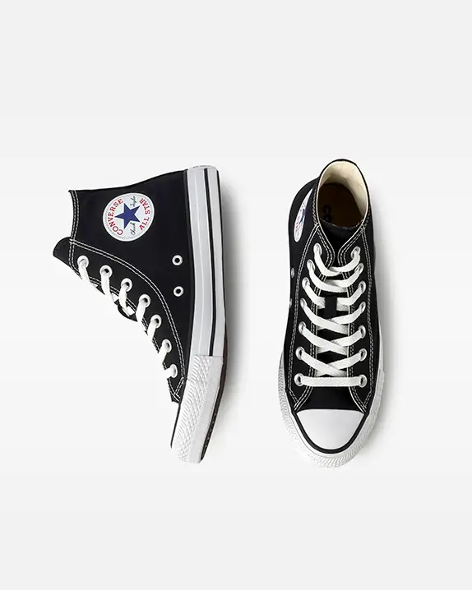

Imagem 1: Design do Chuck Taylor All Star Preto

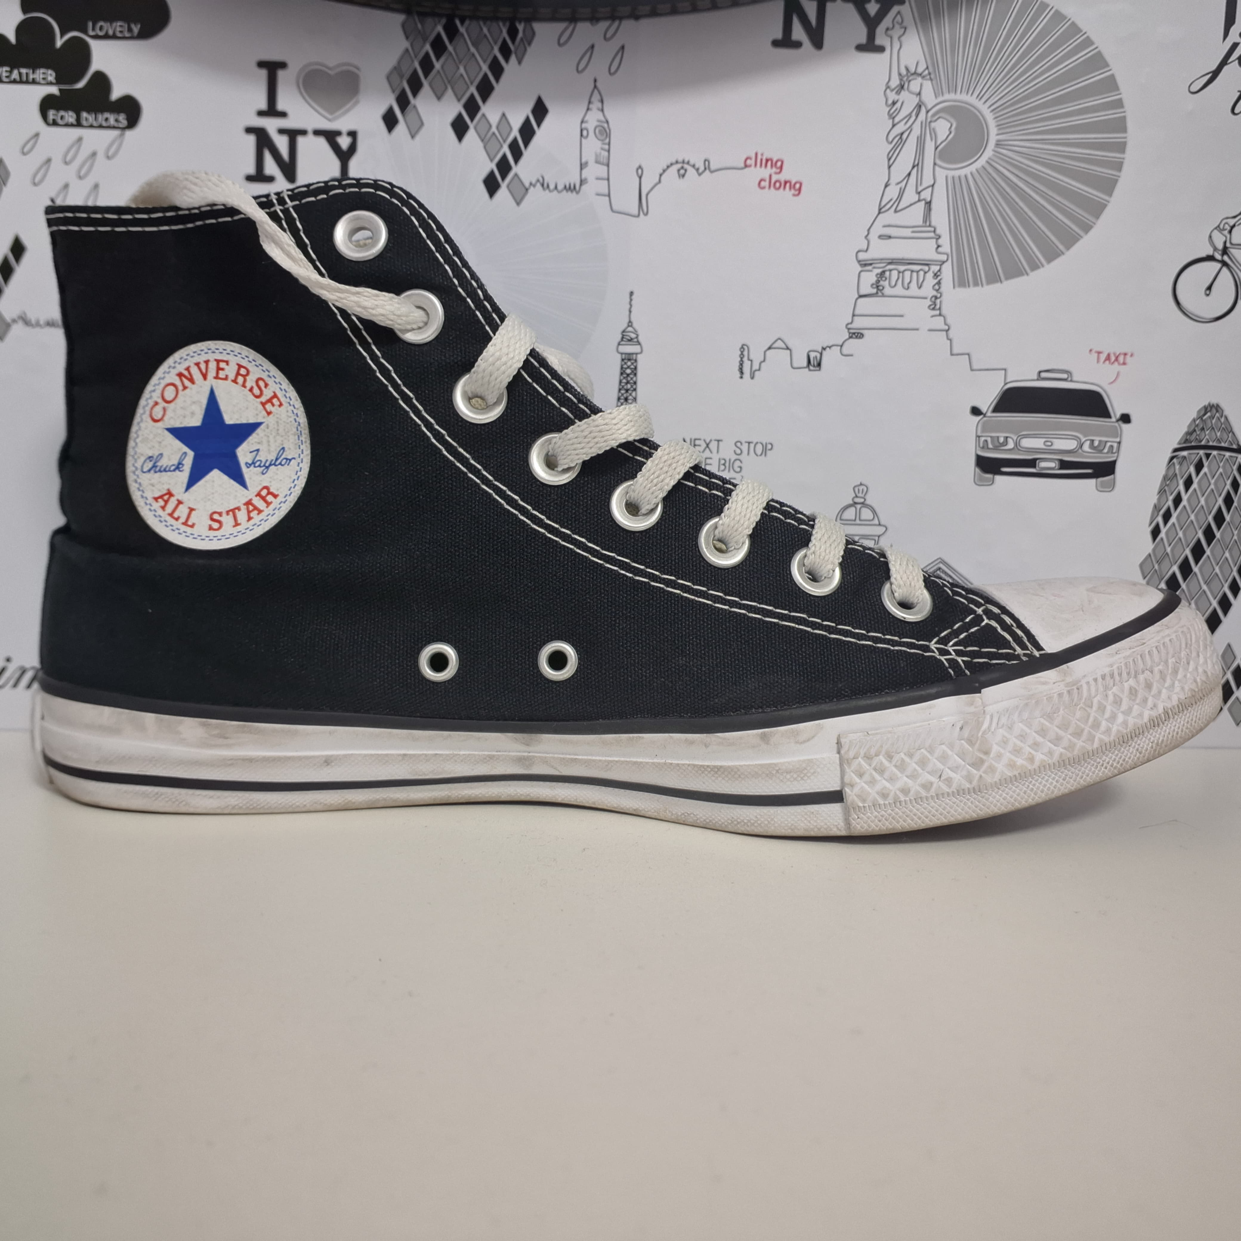

Imagem 2: Foto da entressola suja

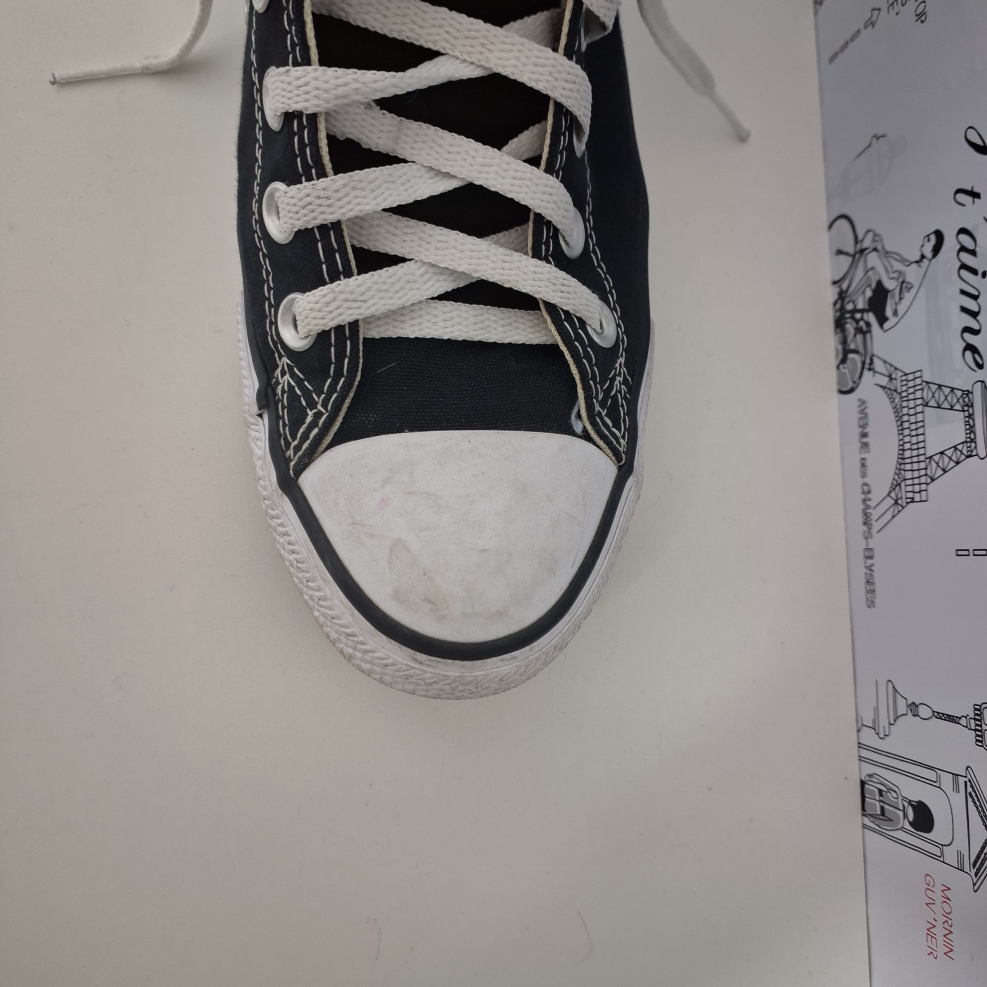

Imagem 3: Foto da biqueira suja

## Onde encontrar

O produto pode ser encontrado tanto em lojas fisicas ou em lojas onlines, como:

[Converse](https://converse.com.br/chuck-taylor-all-star-cano-alto-grande-ct00040002-preto)

[Amazon](https://www.amazon.com.br/All-Star-Tenis-Converse-Taylor/dp/B07C3BLB62/ref=sr_1_1?__mk_pt_BR=ÅMÅŽÕÑ&crid=1JI5N6TECFSP8&dib=eyJ2IjoiMSJ9.z4d6lvxxaTJ7TMZdwLi8TlePofChD3yM996Vbu24aBY4LUhyM1e1NjF2OP7MqbQ1OEV2ynuMpk90SxTZVgNwEhJFtQGxbF-B4v26xpyIJkBaD5FJoXB5QAmvvGkrwcGUZKC210KY1Oh85ciag09jzoeOfyF5lCYk9xUnW2cl1FxuPpuPZmVUP5rsK8WZsnPnGcma62NEhRAgmh6e9bKaElxkVoHBFxfmERZCzGtFl8kbfg-ZZQvkEeHel6Yky97ywu0E3N5R7Vj_JqI1YvIxQvxNzM4cHmafnWeSLUZ1TP0.rPR4TBDtsDjXpE1QqXJHZ8GVKU5hlQGAVRzL7wmT2MM&dib_tag=se&keywords=Chuck%2BTaylor%2BAll%2BStar%2BPreto&qid=1748312749&sprefix=chuck%2Btaylor%2Ball%2Bstar%2Bpreto%2Caps%2C494&sr=8-1&ufe=app_do%3Aamzn1.fos.fcd6d665-32ba-4479-9f21-b774e276a678&th=1&psc=1)

[Centauro](https://www.centauro.com.br/tenis-converse-all-star-ct-as-core-hi-ct0004-unissex-883833.html?cor=02&google=2&merchant=true&gad_source=1&gad_campaignid=21694300799&gclid=Cj0KCQjwotDBBhCQARIsAG5pinNeRnYQnwgFciD_WELfBDfv3c1K-k45OUX12nJmoQnYBFz9xkQ1BwsaAvGnEALw_wcB)

# CONCLUSÃO

Realizar esse trabalho me proporcionou uma nova perspectiva sobre a importância da análise de qualidade em produtos que utilizamos no dia a dia. A avaliação do Chuck Taylor All Star Cano Alto mostrou que aspectos como design, usabilidade e matéria-prima impactam diretamente na experiencia do usuário. Consegui aprender a observar detalhes que antes passavam despercebidos, e percebi como o olhar crítico é fundamental para identificar melhorias em qualquer produto ou serviço. Este exercício reforça a relevância do trabalho do profissional de qualidade.

# REFERÊNCIAS BIBLIOGRÁFICAS

CONVERSE Brasil. Disponível em: <https://converse.com.br/chuck-taylor-all-star-cano-alto-grande-ct00040002-preto>

AMAZON. Disponível em: [https://www.amazon.com.br/All-Star-Tenis-Converse-Taylor/dp/B07C3BLB62/ref=sr_1_1?__mk_pt_BR=ÅMÅŽÕÑ&crid=1JI5N6TECFSP8&dib=eyJ2IjoiMSJ9.z4d6lvxxaTJ7TMZdwLi8TlePofChD3yM996Vbu24aBY4LUhyM1e1NjF2OP7MqbQ1OEV2ynuMpk90SxTZVgNwEhJFtQGxbF-B4v26xpyIJkBaD5FJoXB5QAmvvGkrwcGUZKC210KY1Oh85ciag09jzoeOfyF5lCYk9xUnW2cl1FxuPpuPZmVUP5rsK8WZsnPnGcma62NEhRAgmh6e9bKaElxkVoHBFxfmERZCzGtFl8kbfg-ZZQvkEeHel6Yky97ywu0E3N5R7Vj_JqI1YvIxQvxNzM4cHmafnWeSLUZ1TP0.rPR4TBDtsDjXpE1QqXJHZ8GVKU5hlQGAVRzL7wmT2MM&dib_tag=se&keywords=Chuck%2BTaylor%2BAll%2BStar%2BPreto&qid=1748312749&sprefix=chuck%2Btaylor%2Ball%2Bstar%2Bpreto%2Caps%2C494&sr=8-1&ufe=app_do%3Aamzn1.fos.fcd6d665-32ba-4479-9f21-b774e276a678&th=1&psc=1](https://www.amazon.com.br/All-Star-Tenis-Converse-Taylor/dp/B07C3BLB62/ref=sr_1_1?__mk_pt_BR=%C3%85M%C3%85%C5%BD%C3%95%C3%91&crid=1JI5N6TECFSP8&dib=eyJ2IjoiMSJ9.z4d6lvxxaTJ7TMZdwLi8TlePofChD3yM996Vbu24aBY4LUhyM1e1NjF2OP7MqbQ1OEV2ynuMpk90SxTZVgNwEhJFtQGxbF-B4v26xpyIJkBaD5FJoXB5QAmvvGkrwcGUZKC210KY1Oh85ciag09jzoeOfyF5lCYk9xUnW2cl1FxuPpuPZmVUP5rsK8WZsnPnGcma62NEhRAgmh6e9bKaElxkVoHBFxfmERZCzGtFl8kbfg-ZZQvkEeHel6Yky97ywu0E3N5R7Vj_JqI1YvIxQvxNzM4cHmafnWeSLUZ1TP0.rPR4TBDtsDjXpE1QqXJHZ8GVKU5hlQGAVRzL7wmT2MM&dib_tag=se&keywords=Chuck%2BTaylor%2BAll%2BStar%2BPreto&qid=1748312749&sprefix=chuck%2Btaylor%2Ball%2Bstar%2Bpreto%2Caps%2C494&sr=8-1&ufe=app_do%3Aamzn1.fos.fcd6d665-32ba-4479-9f21-b774e276a678&th=1&psc=1)

CENTAURO. Disponível em: <https://www.netshoes.com.br/p/tenis-cano-alto-converse-all-star-unissex-preto+gelo-047-0112-298>